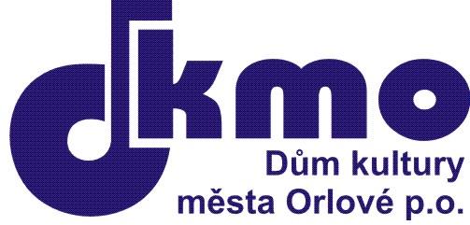
Dům kultury města Orlové, příspěvková organizace
Osvobození 797, 735 14 Orlová - Lutyně

Dodavatel: FALCON a.s.
Sídlo (místo podnikání): Radlická 3185 / 1c
150 00 Praha 5
IČ: 60197251
DIČ: CZ60197251

Objednávka

Číslo objednávky: 575/2025
Vyřizuje:
IČ: 65890825
DIČ: CZ65890825
Bankovní spojení: MONETA Money Bank, a.s.
Č. účtu: 228323455/0600
V Orlové 29. 8. 2025

Objednáváme na účet Domu kultury města Orlové, příspěvková organizace:

Projekci filmu SRNKY v termínu 6.9.2025 s delegací

Cena vstupného vč. DPH: 350 Kč
Lhůta plnění: 6. 9. 2025
Vystavil:

Splatnost daňového dokladu je 30 dnů od jejího doručení.
Daňový doklad včetně objednávky zašlete na adresu: (viz. hlavička objednávky)

Daňový doklad, ke kterému nebude připojena objednávka, nebude proplacen.

S pozdravem

…………………………
Bc. Heczková Barbora
ředitelka DKMO, p. o.

